УВАЖАЕМЫЕ СОБСТВЕННИКИ ЖИЛЫХ И НЕЖИЛЫХ ПОМЕЩЕНИЙ!
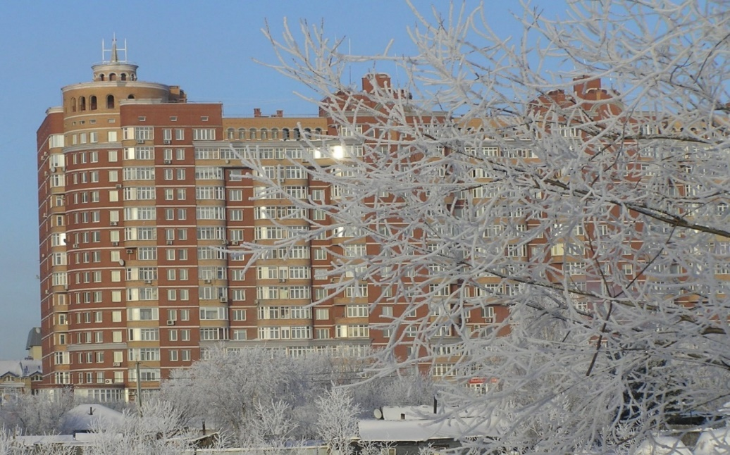

С 05 августа по 18 августа 2024 г.
СГМУП ГОРОДСКИЕ ТЕПЛОВЫЕ СЕТИ
прекращают подачу теплоносителя на нужды горячего водоснабжения.

^{Администрация ТСЖ «Светлое»}

